找规律练习卷
班级 ： 姓名：__________ 学号__________
一、找规律填空。
1．10、13、 、 、22、25
2． 5， 7， 9， ， ， ， 17， 19
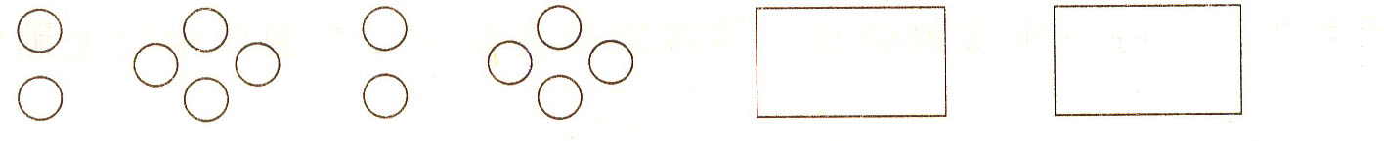
3．

二．找规律涂一涂，画一画。
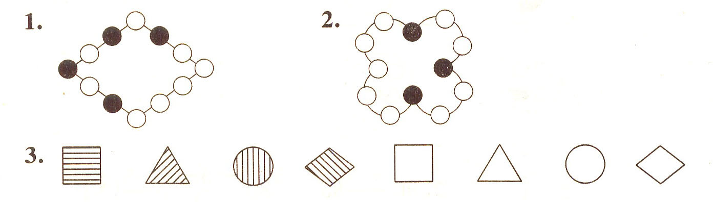
三、按图形的排列规律接着画。
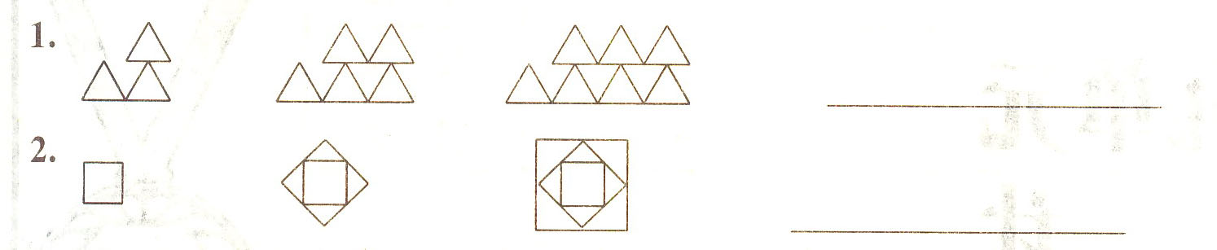
四、找规律填数。
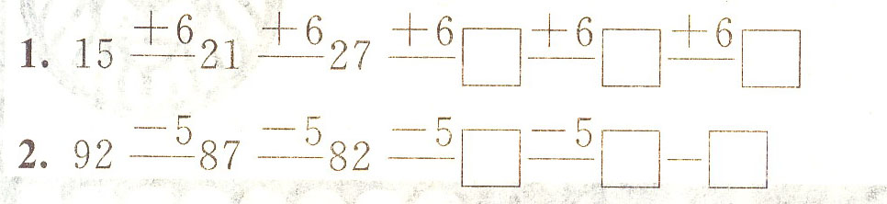

七、涂一涂
自己涂出有规律的颜色
1、★ ★ ☆ ★ ★ ☆ ☆ ☆ ☆ ☆ ☆ ☆
2、◇◇◆◇◇◆◇◇◆◇◇◇
3、○○●○○●○○○○○○
八、画一画。
1、
2、□ △ □ △ □ △
3、
4、♀ ♂ ♀ ♂ ♀ ♂
5、○ ○ □ ○ ○ □ ○ ○ □
6、
7、

1．(探究题)哪一行的规律与其他三得不一样，画“X”。
(1) 3， 4， 5， 6 ( ) (2) 2， 5， 7， 9 ( )
7， 8， 9， 10 ( ) 1， 3， 5， 7 ( )
1， 3， 2， 3 ( ) 2， 4， 6， 8 ( )
1， 2， 3， 4 ( ) 5， 7， 9， 1l ( )
2．(挑战题)按规律接着画。
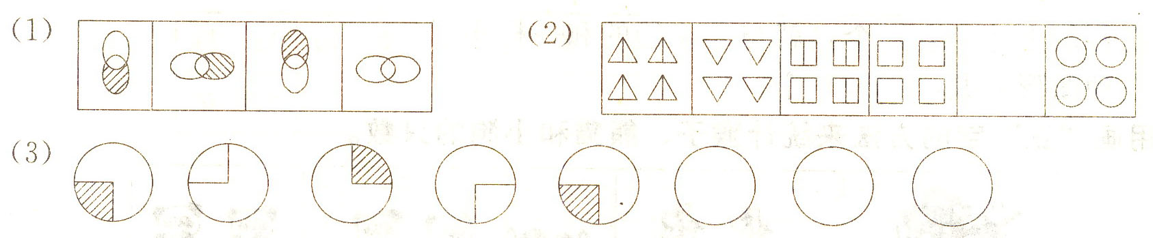
3．(拓展题)在六组横格中涂画出不同规律的图案。
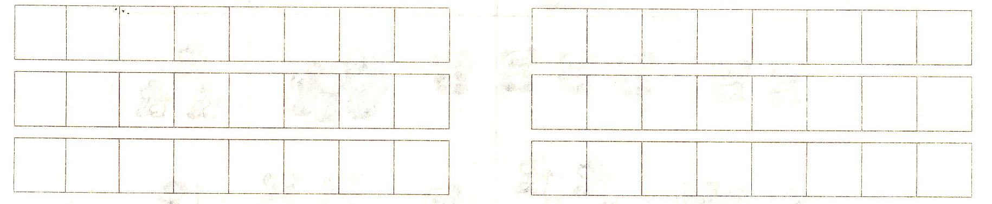
13、15、17、19、( )、 ( ) 、( )、 ( )
22、24、26、28、( )、 ( ) 、( )、 ( )
35、38、41、44、( )、 ( ) 、( )、 ( )
55、50、45、40、( )、 ( ) 、( )、 ( )
66、60、54、48、( )、 ( ) 、( )、 ( )
21、18、15、12、( )、 ( ) 、( )、 ( )
1、2、1、2、1、2、1、2、( )、 ( ) 、( )、 ( )
1、2、4、7、( )、 ( ) 、( )、 ( )
找规律2 、4 、7、 11 、( )、 ( ) 、( )、 ( )
找规律3、 4、 7 、11 、( )、 ( ) 、( )、 ( )
- 找规律画图

（1） —— —— ——

（2） —— —— ——

（3） —— —— ——

（４） — — — —

（５） —— —— ——
- 涂色
（１）
（２）

（３）
- 请你涂出有规律的颜色。

（１）

（２）

（３）
- 找规律，填一填。
（１）５ １０ １５ —— —— —— ——
（２）１１ ２１ ３１ —— —— —— ——
（３）３ ５ ７ ９ ——１３
（４）8 11 14 —— ——
（５）35 30 25 —— 15 ——
（６） 17 15 13
动脑筋，填一填
（１）1 2 4 7 11

2．你能在每朵花中写上一个数，使这些花也按一定的规律排列吗？
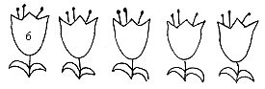
一、找出下面各题的排列规律，再在（ ）里填上适当的数。
（１）４、７、１０、１３、１６、（ ）、（ ）
（２）２、４、７、１１、１６（ ）、（ ）
（３）２、３、５、８、（ ）、１７、２３、（ ）
（４）２、４、８、１４、２２、（ ）、４４、（ ）
（５）１、１、２、３、５、８、（ ）、２１、（ ）
（６）（ ）３０、（ ）、１４、９、６、５

- 按规律填数
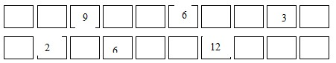
二、按规律，然后在方框里填数。
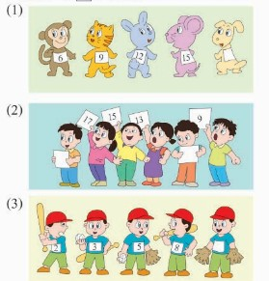
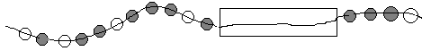三、按规律，把珠子画完整。

四、找出规律不一样的一组数，打√。
1 3 5 7 （ ） |  | 0 0 0 0 （ ） |  | 2 5 8 11 （ ）
0 2 4 6 （ ） |  | 3 3 3 3 （ ） |  | 9 6 3 0 （ ）
9 7 5 3 （ ） |  | 8 8 8 8 （ ） |  | 19 16 13 10 （ ）
10 12 14 16 （ ） |  | 1 2 3 4 （ ） |  | 17 14 11 8 （ ）

五、在（ ）中填上合适的数，使数列有规律。
（1） 1 2 3 4 （ ） （ ）
（2） 1 （ ） 5 7 （ ） （ ）
（3） 1 2 3 5 （ ） （ ）
（4）（ ） 16 13 10 （ ） （ ）
（5） 2 5 8 （ ） （ ）
（6）20 15 10 （ ） （ ）
（7） 2 4 6 8 （ ） （ ） （ ）
（8） 3 6 9 （ ） （ ） （ ）
（9） 1 2 4 7 （ ） （ ） （ ）
（10）19 9 17 8 15 7 （ ） （ ）
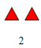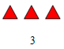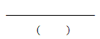

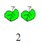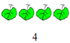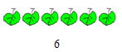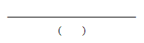

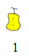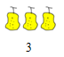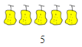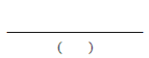

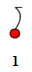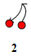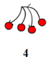
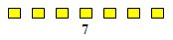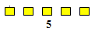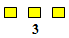



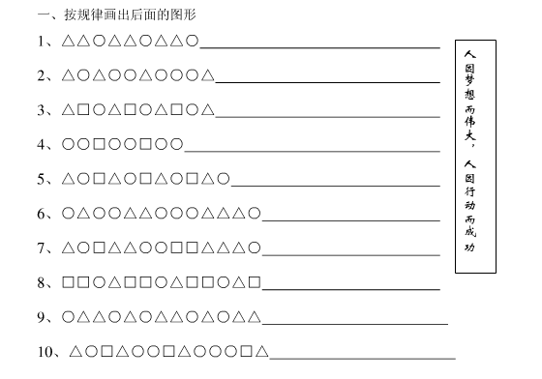


1、圈出合适的图形
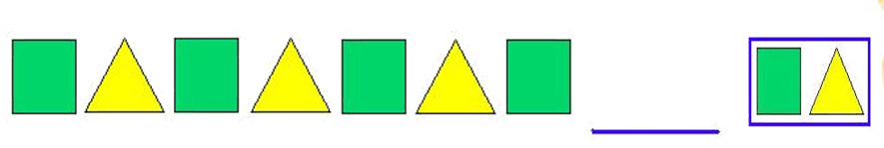
2、观察前几幅图的变化规律，把第（6）第（7）副图中缺少的图形画出来。
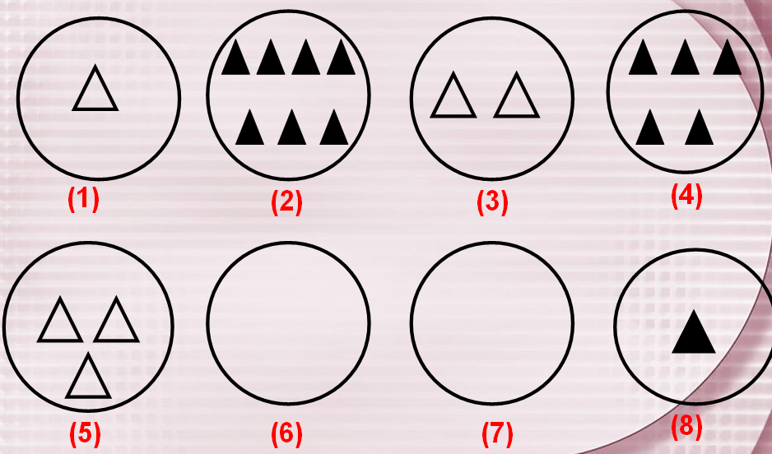
3、仔细观察前面两幅图，看第三组的空白处应该画什么？
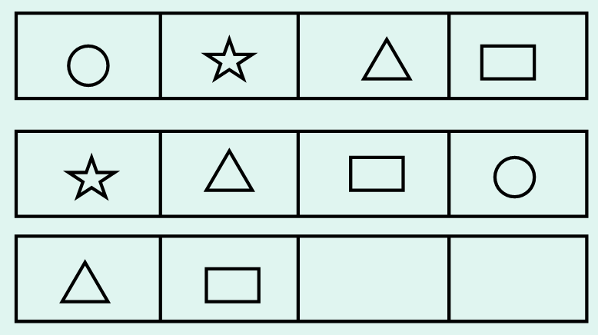
4、仔细观察图形，第四幅图应该怎么画？
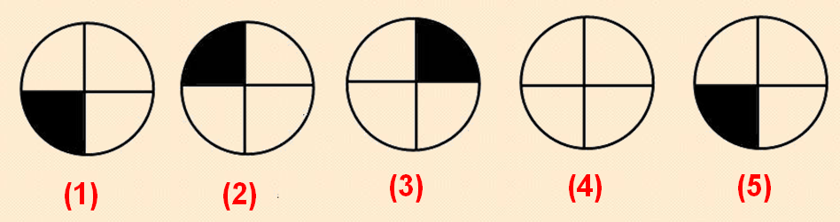
1.小玉请五个小朋友一起去看电影，需要买（ ）张票。
2.想一想，填一填，用上1,2,3,4,5,6,7,8写出下面得数相等的式子。
（ ）+（ ）=（ ）+（ ）=（ ）+（ ）=（ ）+（ ）
3. * + *+ * =6 * + @ =5 *=（ ） @=（ ）
4.在（ ）里填上最大的数。
3+（ ）<9 9-3>( ) 7+3>( ) 10-4>( ) 9+1>( ) 10-1>( )
5.把3、4、5、6、7、8、9、10填在（ ）里，每个数只能用一次。
（ ）-（ ）=1 （ ）-（ ）=2 （ ）-（ ）=3 （ ）-（ ）=4
6.一共有10只动物，我前面有4只，后面有（ ）只。
7.一只猫吃一条鱼要用3分钟。按照这样的速度，3只猫同时吃3条鱼要（ ）分钟。
8.小朋友站“十”字队形，明明的前后左右各有( )人，这个“十”字队一共有多少人？
9.一辆汽车到站后，上来7人，下去18人，现在车上共有23个人，你知道原来车上有多少人吗？
10.小丽有23块橡皮，小华有7块橡皮，小丽给小华几块橡皮，俩人的橡皮就一样多？
11.老奶奶上一层楼要5分钟，从一楼到八楼，要用（ ）分钟。
12.同学们排队做游戏，一排15人，小明左边有7名同学，右边有（ ）名同学。
13.16个小朋友排队去看电影，从前往后，胖胖排在第8个，从后往前数，胖胖排第（ ）。
14.△比☆少三个。△△△△△☆_________________________
15.□比○多2个。□□□□□□□○_____________________□○□□□□□○_______
16.有八本书，借走一本，还进两本，列式______________________________
17.找规律○○△△△△△○○△△△△○○△△△（ ）（ ）（ ）

